

**Об утверждении схемы зонирования территории города Караганды для целей налогообложения**

***Утративший силу***

Решение Карагандинского городского маслихата от 25 апреля 2019 года № 388. Зарегистрировано Департаментом юстиции Карагандинской области 8 мая 2019 года № 5326. Утратило силу решением Карагандинского городского маслихата от 23 ноября 2022 года № 218

      Сноска. Утратило cилу решением Карагандинского городского маслихата от 23.11.2022 № 218 (вводится в действие с 01.01.2023).

      Примечание РЦПИ!

      Настоящее решение вводится в действие с 01.01.2020.

      В соответствии с Земельным Кодексом Республики Казахстан, Кодексом Республики Казахстан "О налогах и других обязательных платежах в бюджет" (Налоговый кодекс), Законом Республики Казахстан "О местном государственном управлении и самоуправлении в Республике Казахстан" Карагандинский городской маслихат РЕШИЛ:

      1. Утвердить прилагаемую схему зонирования земель города Караганды с понижающими или повышающими ставками земельного налога установленных статьями 504, 505, 506 Кодекса Республики Казахстан от 25 декабря 2017 года "О налогах и других обязательных платежах в бюджет (Налоговый кодекс)" согласно приложению 1 и приложению 2, за исключением земель, выделенных под автостоянки (паркинги), автозаправочные станции, а также не используемые в соответствующих целях или используемые с нарушением законодательства Республики Казахстан.

      2. Признать утратившим силу решение XXIV сессии V созыва Карагандинского городского маслихата от 25 сентября 2013 года № 215 "Об утверждении Схемы зонирования территории города Караганды для целей налогообложения" (зарегистрировано в Реестре государственной регистрации нормативных правовых актов за № 2410, опубликовано в газете "Взгляд на события" от 7 ноября 2013 года № 139 (1210)).

      3. Настоящее решение вводится в действие с 1 января 2020 года.

|  |  |
| --- | --- |
| *Председатель сессии* | *Ж. Мухтаров* |
| *Секретарь городского маслихата* | *К. Бексултанов* |

|  |  |
| --- | --- |
|  | Приложение 1 к решению XXXVII сессии Карагандинского городского маслихата от "25" апреля 2019 года № 388 |

**СХЕМА зонирования территории города Караганды для целей налогообложения**

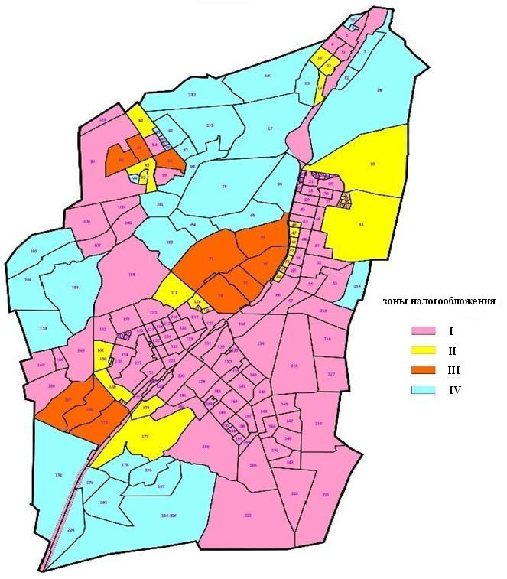

|  |  |
| --- | --- |
|  | Приложение 2 к решению XXXVII сессии Карагандинского городского маслихата от "25" апреля 2019 года № 388 |

**ПЕРЕЧЕНЬ учетных городских кадастровых кварталов с указанием поправочного коэффициента к базовой ставке земельного налога**

|  |  |  |
| --- | --- | --- |
| № зоны | Проценты корректирующие базовую ставку | Перечень учетных кадастровых кварталов |
| І | + 50 % | 001, 002, 003, 004, 005, 008, 009, 021, 022, 023, 024, 025, 026, 027, 028, 029, 030, 031, 032, 033, 034, 043, 044, 045, 048, 051, 052, 053, 054, 055, 056, 065, 066, 067, 084, 089, 099, 100, 102, 104, 107, 108, 112, 113, 114, 115, 116, 117, 121, 122, 123, 124, 125, 126, 127, 128, 129, 130, 131, 132, 133, 134, 135, 136, 137, 138, 139, 140, 141, 142, 143, 144, 145, 146, 147, 148, 149, 150, 151, 152, 153, 154, 155, 156, 157, 158, 163, 164, 165, 166, 171, 172, 173, 181, 182, 183, 184, 185, 186, 187, 188, 189, 190, 191, 192, 193, 194, 195, 200, 201, 204, 210, 215, 216, 217, 218, 219, 220, 221, 222, 223. |
| ІІ | + 40 % | 010, 011, 014, 018, 035, 036, 037, 038, 039, 040, 041, 042, 046, 047, 049, 050, 057, 058, 059, 060, 061, 062, 063, 064, 083, 092, 093, 111, 118, 119, 120, 159, 160, 161, 162, 169, 170, 174, 177. |
| ІІІ | + 20 % | 070, 071, 072, 073, 074, 075, 076, 077, 078, 079, 090, 091, 096, 167, 168, 175. |
| ІV | ± 0 % | 006, 007, 012, 013, 015, 016, 017, 019, 020, 068, 069, 080, 081, 082, 085, 086, 087, 088, 094, 095, 097, 098, 101, 103, 105, 106, 109, 110, 176, 178, 179, 180, 196, 197, 198, 199, 211, 212, 213, 214, 224, 225, 226. |

© 2012. РГП на ПХВ «Институт законодательства и правовой информации Республики Казахстан» Министерства юстиции Республики Казахстан